齐 齐 哈 尔 大 学

毕业设计（论文）任务书及开题报告

题 目 年产25万吨醋酸乙烯车间
醋酸甲酯分离工段的初步设计
学 院 化学与化学工程学院
专业班级 能源 201
学 号 x x x
学生姓名 x x x
指导教师 贾利娜

毕业设计（论文）任务书
题 目 | 年产25万吨醋酸乙烯车间醋酸甲酯分离工段的初步设计
题目类型 | 设计 □ 论文 □ 其他
学 院 | 化学与化学工程学院 | 专业班级 | 能源201
任务要求（题目来源、应完成的主要内容、基本要求及成果形式、应收集的资料及主要参考文献等）
设计题目：年产25万吨醋酸乙烯车间醋酸甲酯分离工段的初步设计，年工作时间7920小时。题目来源：生产实践。
主要内容：
1、通过方案对比，确定醋酸乙烯车间醋酸甲酯分离工段工艺路线；
2、对醋酸乙烯车间醋酸甲酯分离工段进行物料衡算和热量衡算；
3、对主体设备精馏塔、再沸器、冷凝器、回流罐以及其他辅助设备如泵等进行计算和设备选型；
4、依据化工厂车间、设备布置原则，完成设备的平立面布置；
5、根据工艺要求设置主要自动化控制点，计算公用工程消耗，根据产品特点设计三废处理方法。
基本要求及成果形式：
1、完成5000字以上的相关英文文献翻译工作，格式符合《齐齐哈尔大学毕业设计（论文）手册》要求；
2、绘制分离工段带控制点工艺流程图（A1图幅）、平立面布置图（A1图幅）、主体设备图（A0图幅），图纸绘制符合《化工工艺设计施工图内容和深度统一规定（HG/T 20519-2009）》、《化工装置设备布置设计规定（HG/T 20546-2009）》中的有关规定；
3、完成2万字设计说明书，格式、内容符合《齐齐哈尔大学毕业设计（论文）手册》要求。
资料及参考文献：收集醋酸乙烯车间醋酸甲酯分离的相关资料和文献。

任务起止时间：2023年12月20日至2024年05月28日
学 生（签字）： 2024年3月3日

指导教师（签字）： 2024年3月6日

主管院长（签字）： 2024年3月8日

毕业设计（论文）开题报告
- 选题的目的和意义
化工生产中，醋酸乙烯（简写VAc）是十分重要的一种原料^{[1]}。它能够作为聚合反应的单体，通过自聚或共聚，生成很多被应用广泛的材料，如自身发生聚合生成PVAc（聚醋酸乙烯），或者与乙烯共聚，合成EVA树脂及VAE乳液。PVAc进行醇解，生成PVA（聚乙烯醇）与甲醛缩合，可以生成聚乙烯醇缩甲醛，这奠定了维尼纶工业的发展。醋酸乙烯作为原料，还可以生产粘合剂，建筑领域的涂料，汽车的安全玻璃，发泡鞋料等领域所需的化工原料，前景广阔，而且其下游产品的应用也非常广泛，所以每年需消耗较大量的醋酸乙烯^{[2]}。
随着全球经济的不断发展和人们生活水平的不断提升，醋酸乙烯的市场需求将持续的扩大。国内优质醋酸乙烯的产量不足，当下还是不能满足工业对其的需求。对于石油资源贫乏的地区国家，尤其是我国和其他石油资源较匮乏，煤炭资源较多的国家，VAc的生产方法只能选择电石乙炔法^{[3]}。但由于其工艺繁琐，设备投资大，耗能高，对环境污染重等因素，制约了国内VAc企业发展，国内VAc的年产量远远不能满足市场的需求，所以每年都需要从国外进口一定的^{[4]}。

- 课题的国内外研究现状和发展趋势
国内研究现状：目前主要的VAc生产工艺有三种，以气相乙炔法和气相乙烯法为主，乙炔法是以乙炔和醋酸为原料，在催化剂的作用下进行加成反应，乙烯法是以乙烯和醋酸为原料，在催化剂作用下进行加成反应生成醋酸乙烯。由于气相乙烯法的技术更加先进，且生产效率高，气相乙炔法在工艺原料上更具有优势，因此气相乙炔法成为了我国VAc的主要生产方法，而羰基化法技术尚未成熟，但潜力较大，值得深入研究^{[5]}。
国外研究现状：乙烯法和乙炔法是目前VAc的生产方法中应用较多的两种工艺。外国企业基本以乙烯法为主生产VAc，因为乙烯法工艺较简单，转化率高。美国的哈康公司和英国的石油公司先后开发了一种由甲醇和合成气制备醋酸乙烯的新工艺，但由于能耗高、经济性差等因素，未能建立工业生产装置。哈康公司开发的工艺原理是甲醇和醋酸作原材料制取醋酸甲酯，然后将醋酸甲酯与一氧化碳和氢气反应，生成二醋酸亚乙酯，最后由二醋酸亚乙酯裂解得到醋酸和醋酸乙烯^{[6]}。
发展趋势：我国醋酸乙烯生产现状稳步发展，未来市场前景广阔。随着技术的不断进步和政策的持续支持，我国醋酸乙烯产业将迎来新的发展机遇。然而，面对市场的竞争和环保压力，我国醋酸乙烯产业也面临一定的挑战。因此，未来需要在技术创新、节能减排、产品深加等方面加大力度，以实现产业的可持续发展^{[7]}。

三、研究内容及技术路线
研究内容：根据设计题目年产25万吨醋酸乙烯车间醋酸甲酯分离工段的初步设计比较各工艺路线的优缺点，选择先进可行、经济合理、安全可靠的路线，根据设计任务进行物料衡算、热量衡算和主体设备的工艺计算，编写2万字以上的设计说明书，绘制带控制点的工艺流程图、车间平面立体布置图、主体设备装配图。
研究方法：根据文献调研法确定工艺路线，从生产任务出发利用衡算方法逐级进行计算，确定主要设备的型号尺寸，根据布置原则进行设备布置。
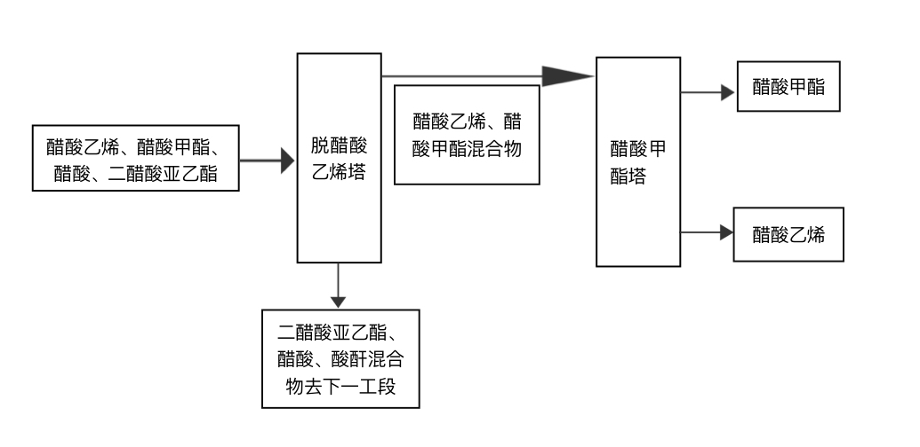
图1 醋酸乙烯车间醋酸甲酯分离工艺流程图

技术路线：来自上一工段塔釜的混合液（醋酸乙烯，醋酸甲酯，醋酸，二醋酸亚乙酯等）进入脱醋酸乙烯塔进一步分离，塔底釜液为二醋酸亚乙酯、醋酸和醋酐等混合物。塔顶得到醋酸乙烯和醋酸甲酯的混合物，其进入冷凝器进一步冷凝，由冷凝器冷凝下来的低沸物进入回流罐在再次进入醋酸甲酯塔进一步分离，塔底采出合格的醋酸乙烯产品，塔顶采出从醋酸乙烯中分离出的醋酸甲酯产品。
四、毕业设计（论文）工作进度计划（以周为单位）
2024年12月27日至2025年1月5日老师确定设计论文题目。
2025年2月24日至2025年3月2日 第1周 布置设计论文题目、讲解开题报告撰写，英文文献查找与翻译要求。
2025年3月3日至9日 第2周 完成开题报告撰写、完成英文文献翻译。
2025年3月10日 第3周 开题，开题报告电子版上交指导教师。
2025年3月11日至4月13日 第3-7周 完成绪论、实验部分、结果与讨论(草稿)/完成毕业设计总论、工艺流程图、物料衡算、热量衡算。
2025年4月14日至25日 第8-9周 专业中期检查，提交前期工作内容、中期工作总结报告。
2025年4月26日至5月11日 第9-11周 完善结果与讨论、结论，参考文献等成稿/完成平立面布置图、关键设备装备图、说明书的成稿。
2025年5月12日至25日 第12-13周 完成设计论文修改、打印与装订。
2025年5月26日至30日 第14周 指导教师验收毕业设计说明书(毕业论文)、设计图纸、英文译文、中期总结及终期总结等毕业文件。
2025年5月31日至6月1日 第14周 学校毕业论文设计查重。
2025年6月4日至6日 第15周 专业组织毕业设计(论文)评阅。
2025年6月7日至8日 第15周 毕业答辩

五、主要参考文献近5年内的文献，至少6篇，其中≥2英文文献
- 周邦荣. 国内外醋酸乙烯及其衍生产品的供需简况[J]. 石油化工动态, 1995, (4): 6-10.
- 顾国威. 年产21万吨醋酸乙烯工艺模拟与优化[D]. 沈阳: 沈阳工业大学, 2002.
- NIE Y Q. Progress in vinyl acetate production process[J]. Ethylene Industry, 2021, 33(2): 16-18.
- NIE Y, XIAO M. Production technology progress and market analysis of vinyl acetate[J]. Fine Chemical Intermediates, 2011, 5(3): 14-18.
- 张伟, 陈臣举, 张春雷. 醋酸乙烯的合成工艺研究进展[J]. 上海师范大学(自然科学版), 2023, 52(01): 132-138.
- 张马宁, 闫伟华, 姚彬. 国内外醋酸行业的现状及分析[J]. 广东化工, 2019, 46(07): 159-160.
- DIAN H L, XIN H, LEI H. Synthesis of ethylidene diacetate from dimethyl ether, CO and H₂[J]. Journal of Natural Gas Chemistry, 2010, 19(2): 165-168.

指导教师意见

xxx同学前期收集了大量的资料，并查阅了大量有关醋酸乙烯合成分离的相关资料，对中间体醋酸甲酯产物的物理性质、化学性质、分离的方法了解透彻。
经过开题期间的文献调研、工艺路线对比以及反复论证，根据其设计题目年产25万吨醋酸乙烯车间醋酸甲酯分离工段的初步设计，找到了分离工段的方法，充分了解该工段的原料组成及其含量，并绘制了醋酸甲酯分离工段的工艺流程图。
经过开题报告会答辩，该同学设计的方案和流程切实可行，有实际操作性，与实际生产密切相关，具有一定的现实意义。根据其设计的工艺流程课，判断出该生能独立完成后续设计说明书工作。
综上所述，该同学开题准备充分，同意开题。

指导教师（签字）：
2024年3月9日

专业审查意见

专业带头人（签字）：
2024年3月9日

